元請確認欄

危険性又は有害性の特定標準モデル

作 業 名 | 推進工法作業 | 使用設備・機械 | ・仮設電気・移動式クレーン・油圧ショベル（バックホウ）・油圧ブレーカ・タイヤローラ  ・マカダムローラ・ブルドーザ・掘進機・元押しジャッキ・注入設備（滑材、裏込め）  ・泥水処理設備
施工会社名 |  | 使用工具・機器 | ・水中ポンプ・分電盤・ガス溶断器・アーク溶接機・丸のこ
工 法 等 | 泥水式推進工法 | 安全設備・保護具 | ・保護帽・保護メガネ・保護マスク・耳栓・保護手袋・溶接用手袋・安全帯  ・反射式チョッキ・安全靴・安全ネット・昇降設備・送風機・照明灯・ガス検知器
工 事 名 |  | 使用資材 | ・ライナープレート・切梁・腹起し・覆工板・配水管
作業期間 | 令和 年 月 日 ～ 令和 年 月 日 | 作業に必要な資格と  配置予定者 | ・移動式クレーン運転士： ・土止め支保工作業主任者：  ・地山の掘削作業主任者： ・ずい道等の掘削等作業主任者：  ・型わく支保工の組立て等作業主任者： ・玉掛技能講習修了者：  ・小型移動式クレーン運転技能講習修了者： ・ガス溶接技能講習修了者：  ・車両系建設機械（整地・運搬・積込み用 ・アーク溶接作業の業務特別教育修了者：  及び掘削用）運転技能講習修了者： ・大型自動車運転免許者：  ・車両系建設機械（解体用）運転技能講習修了者：
担当職長名
作成年月日 | 令和 年 月 日作成 | 施工会社・関係者  周知記録（サイン） | 令和 年 月 日
改訂年月日 | 令和 年 月 日改訂
作成責任者 |  | 打合せ事項  確認事項等

評価 | 危険有害要因の評価基準 | 危険度
６ | 抜本的な対応が必要 | ５
５ | 即座に対策が必要 | ４
４ | 何らかの対策が必要 | ３
３ | 現時点で対策の必要なし | ２
２ | 極めて小さい（受け入れ可能） | １
安全対策の評価 | 効 果  実現性 |  | 大 | 中 | 小
 |  |  | ３ | ２ | １
 | 困 難 | ３ | ６ | ５ | ４
 | 努力すれば可能 | ２ | ５ | ４ | ３
 | 可 能 | １ | ４ | ３ | ２
評価 | 危険有害要因の評価基準 | 危険度
６ | 極めて大きい（受け入れ不可能） | ５
５ | かなり大きい（受け入れ不可能） | ４
４ | 中程度（受け入れ可能） | ３
３ | 小さい(許容範囲内) | ２
２ | 極めて小さい（受け入れ可能） | １
危険の見積り | 重大性  可能性 |  | 極めて重大  (死亡・障害) | 重 大  大けが  (休業４日以上) | 軽微  打撲・切傷  (休業３日以下)
 |  |  | ３ | ２ | １
 | 発生の確率は高い  （半年に１回程度） | ３ | ６ | ５ | ４
 | 時々発生する  （２～３年に１回程度） | ２ | ５ | ４ | ３
 | 発生の確率は低い  （５年以上に１回程度） | １ | ４ | ３ | ２
作業工程 | 作業の順序 | 危険性又は有害性の特定 | 危険の見積り |  |  |  | リスク低減措置 | 危険性又は  有害性に  接する人 | 安全対策の評価 |  |  |  | 備 考
 |  |  | 可能性 | 重大性 | 評 価 | 危険度 |  |  | 実効性 | 効 果 | 評 価 | 危険度
１ 準備  （続く） | １）作業開始前の安全ミーティング |  |  |  |  |  |  |  |  |  |  |  | 安全帯の使用  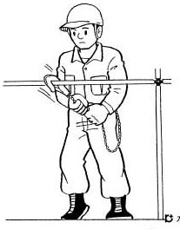  ③ 安全帯の点検、試行をしているか  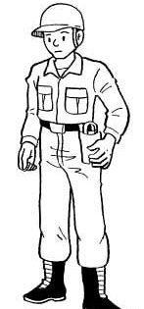  ⑤ 未使用時は適切に収納しているか  ② 服装、保護具は適切にしているか  （墜落時保護用の保護帽の着用）  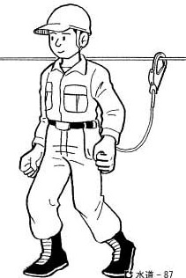  ① 親ワイヤロープを適切に設置しているか  ④ 安全帯を使用しているか
 | ① 安全帯の使用 | ・足場から墜落 |  |  |  |  | ・墜落のおそれのある高所作業は安全帯を使用する | 作業者
 |  | ・安全帯のロープが引っかかり転倒 |  |  |  |  | ・未使用時のフック、ロープは適切に収納する | 作業者
 |  | ・安全帯の不良、欠損 |  |  |  |  | ・安全帯試行ゲート等で作業開始前に安全帯を点検する | 作業者
 | ② 玉掛け作業 | ・玉掛けワイヤロープの切断 |  |  |  |  | ・作業開始前に玉掛けワイヤロープを点検し、重量にあった玉掛けワイヤロープを使用する | 玉掛け者
 |  | ・つり荷が振れて接触 |  |  |  |  | ・クレーンのフックはつり荷の真上に置く | 合図者
 |  | ・玉掛けワイヤロープからつり荷が抜けて落下 |  |  |  |  | ・つり荷を堅固に固定し、つり荷に合った玉掛け用具を使用する | 玉掛け者
玉掛け作業
⑤ 玉掛け方法は適切か
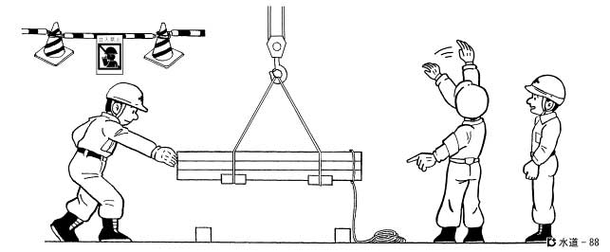
① 玉掛け作業責任者を配置しているか
③ 立入禁止の措置をしているか
② 玉掛け作業は有資格者がしているか
④ 玉掛け用具を作業開始前に点検しているか
＜玉掛け作業者＞
＜合図者＞
＜玉掛け作業責任者＞

作業工程 | 作業の順序 | 危険性又は有害性の特定 | 危険の見積り |  |  |  | リスク低減措置 | 危険性又は  有害性に  接する人 | 安全対策の評価 |  |  |  | 備 考
 |  |  | 可能性 | 重大性 | 評 価 | 危険度 |  |  | 実効性 | 効 果 | 評 価 | 危険度
（続き）  （続く） | ③ 積載型トラッククレーン作業 | ・トラッククレーンの転倒 |  |  |  |  | ・アウトリガーの完全張出しをする | オペレーター
 |  | ・つり荷が振れて接触 |  |  |  |  | ・立入禁止措置を実施し、介錯ロープを使用する | 玉掛け者
 |  | ・フックから玉掛ワイヤロープが抜ける |  |  |  |  | ・作業開始前にフックの外れ止めを点検する | オペレーター
積載型トラッククレーン作業
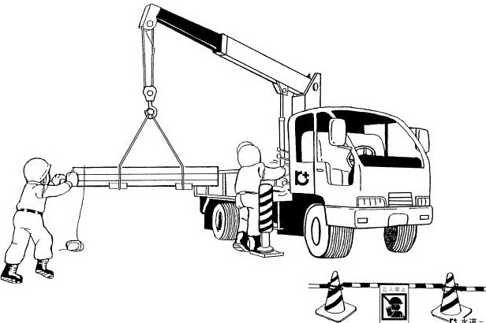
③ トラッククレーンの作業開始前点検をしているか

④ アウトリガーは完全に張出しているか
② 立入禁止の措置をしているか
⑤ つり荷の重量を確認しているか
① クレーン操作は有資格者がしているか
 | ④ 移動式クレーン作業 | ・トラッククレーンの転倒 |  |  |  |  | ・つり荷、作業方法に適したクレーンを使用する | 職長
 |  | ・合図の不徹底 |  |  |  |  | ・合図方法を統一し、合図者を配置する | 職長
 |  | ・つり荷の落下 |  |  |  |  | ・適切な玉掛け方法を行い、作業半径内を立入禁止措置にする | 玉掛け者
移動式クレーン作業
① 有資格者が操作（作業）をしているか
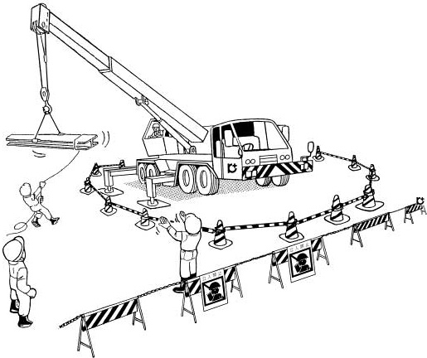
② 立入禁止の措置をしているか
③ トラッククレーンの作業開始前点検をしているか
④ アウトリガーは完全に張出しているか
⑤ つり荷の重量を確認しているか

＜合図者＞
＜玉掛け作業責任者＞
＜玉掛け作業者＞

作業工程 | 作業の順序 | 危険性又は有害性の特定 | 危険の見積り |  |  |  | リスク低減措置 | 危険性又は  有害性に  接する人 | 安全対策の評価 |  |  |  | 備 考
 |  |  | 可能性 | 重大性 | 評 価 | 危険度 |  |  | 実効性 | 効 果 | 評 価 | 危険度
（続き） | ⑤ ガス溶接溶断作業 | ・切断の火花が目に入る |  |  |  |  | ・保護具（メガネ）を着用する | 作業者 |  |  |  |  | ガス溶接溶断作業  ① 有資格者が作業をしているか  ② 切断機、ホース類の点検を実施しているか  ③ 安全弁、圧力計、逆火防止装置の点検をしているか  ④ 保護メガネ、防じんマスク、溶接用手袋を着用しているか  ⑤ 消火器を用意しているか  ⑥ 作業場所を整理整頓しているか  （可燃物の片付け）  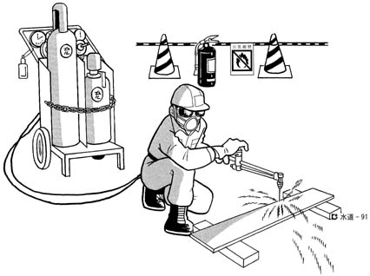
 |  | ・火花で火災がおこる |  |  |  |  | ・作業開始前に作業場所を整理整頓し、可燃物を片付ける | 作業者
 |  | ・ボンベに火が入る |  |  |  |  | ・ボンベには逆火防止装置を付ける | 作業者
 | ⑥ 交通誘導作業 | ・一般車両に接触（誘導者） |  |  |  |  | ・保安施設の内側で、適切な位置により誘導する | 誘導者
 |  | ・工事車両に接触（一般通行人） |  |  |  |  | ・信号に従い、一般通行人優先で誘導する | 誘導者
 |  | ・一般車両と工事車両の接触 |  |  |  |  | ・信号に従い、一般車両優先で誘導する | 誘導者
交通誘導作業
① 正しい服装で誘導しているか
④ 信号に従った誘導をしているか
③ 安全な場所で誘導しているか
② 歩行者、一般車両優先の誘導をしているか
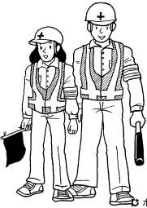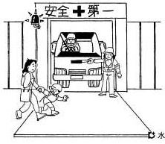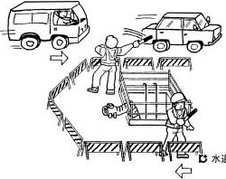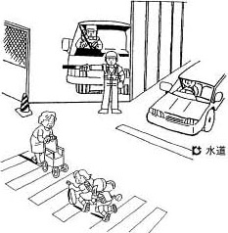
２ 舗装撤去  （続く） | １）作業帯の設置 | ・一般車両の突っ込み |  |  |  |  | ・誘導者を配置し、適切に車両の誘導をする | 職長
 |  | ・一般車両との接触 |  |  |  |  | ・許可条件並びに安全作業に適した作業帯を設置する | 職長
作業帯の設置作業
② 許可条件に合った作業帯を設置しているか

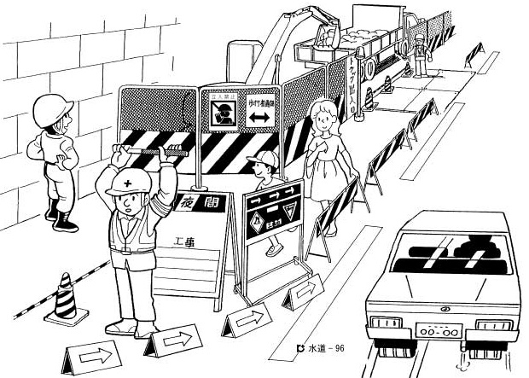
① 許可条件を確認しているか
⑤ 交通誘導者を配置し、適切に誘導しているか
④ 歩行者通路は適切に設けられているか
③ 看板、標識を適切に配置しているか

＜交通誘導者＞
＜交通誘導者＞

作業工程 | 作業の順序 | 危険性又は有害性の特定 | 危険の見積り |  |  |  | リスク低減措置 | 危険性又は  有害性に  接する人 | 安全対策の評価 |  |  |  | 備 考
 |  |  | 可能性 | 重大性 | 評 価 | 危険度 |  |  | 実効性 | 効 果 | 評 価 | 危険度
（続き） | ２）舗装カッター作業 | ・カッターの刃による切り傷 |  |  |  |  | ・作業開始前に機械の安全装置を点検する | 作業者 |  |  |  |  | 舗装カッター作業  ① 機械の作業開始前点検をしているか  ② 服装、保護具は適切にしているか  ③ 作業時の清掃を準備しているか  ④ 一般車両、歩行者の誘導は適切にしているか  ⑤ 立入禁止措置をしているか  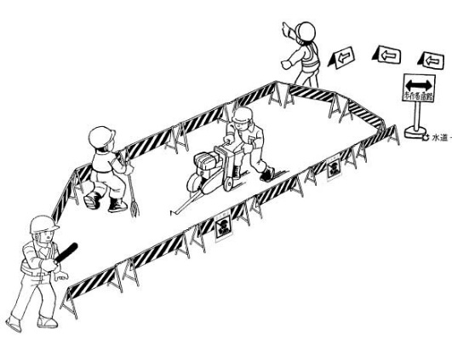  ＜交通誘導者＞  舗装版撤去作業  ① 一般車両、歩行者の誘導は適切にしているか  ② 有資格者が作業をしているか  ③ 立入禁止措置をしているか  ④ 機械の作業開始前点検をしているか  ⑤ 埋設管の位置を確認しているか  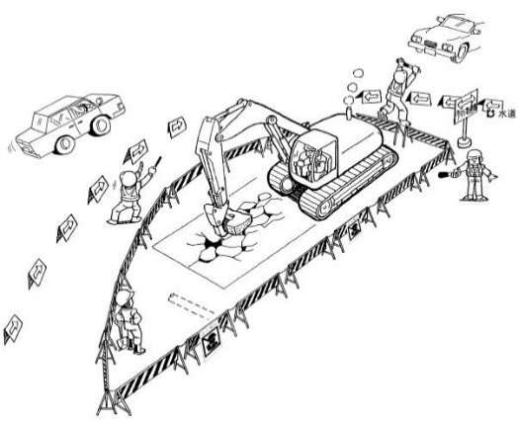  ＜交通誘導者＞
 |  | ・騒音による作業者の注意散漫 |  |  |  |  | ・防音バキューム付カッターを使用する | 職長
 | ３）舗装版撤去 | ・重機との接触 |  |  |  |  | ・作業半径内の立入禁止措置をする | 職長
 |  | ・埋設物の破損 |  |  |  |  | ・事前に埋設物の位置を確認する | 職長
 |  | ・舗装破片の飛散による負傷 |  |  |  |  | ・保護具（メガネ）を着用する | 職長
３ 立坑築造  （続く） | １）路面覆工掘削 | ・重機に激突され |  |  |  |  | ・作業半径内の立入禁止措置をする | 作業主任者
 |  | ・埋設物を破損 |  |  |  |  | ・埋設物の表示及び防護をする | 作業主任者
 | ２）ライナープレート（一段目組立て） | ・ライナープレートに手をはさまれ負傷 |  |  |  |  | ・ライナープレートの接合部に手をおかない | 作業者
 | ３）路面覆工 | ・つり荷に激突され |  |  |  |  | ・作業半径内の立入禁止措置をする | 職長
 |  | ・つり荷の覆工板が落下 |  |  |  |  | ・４点つりの適切な玉掛用具を使用し、作業開始前点検をする | 玉掛者
路面覆工
① 有資格者が作業をしているか
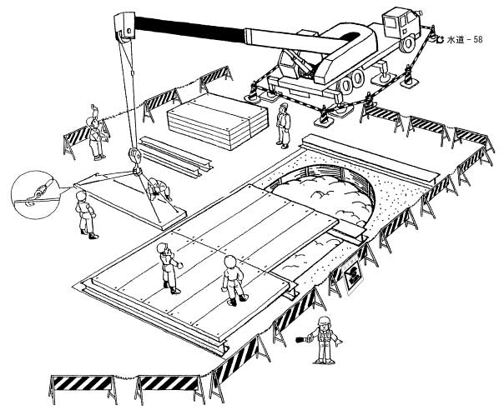
＜合図者＞
＜玉掛作業責任者＞
② 玉掛用具の作業開始前点検をしているか
⑤ 合図者を配置しているか
④ アウトリガーは最大限、張出しているか
③ 立入禁止措置をしているか
＜玉掛作業者＞
 | ４）立坑堀削 | ・重機に激突され |  |  |  |  | ・作業半径内の立入禁止措置をする | 作業主任者
 |  | ・立坑上部から墜落 |  |  |  |  | ・墜落防止柵を設置する | 作業主任者
 |  | ・ダンプトラックにひかれ負傷 |  |  |  |  | ・誘導者を配置し、運転者の死角に立入らせない | 職長
 |  | ・バケットに激突され |  |  |  |  | ・合図者を配置する | 作業主任者
 |  | ・酸欠及び可燃性ガスにより被災 |  |  |  |  | ・作業開始前にガス検知をする | 職長

作業工程 | 作業の順序 | 危険性又は有害性の特定 | 危険の見積り |  |  |  | リスク低減措置 | 危険性又は  有害性に  接する人 | 安全対策の評価 |  |  |  | 備 考
 |  |  | 可能性 | 重大性 | 評 価 | 危険度 |  |  | 実効性 | 効 果 | 評 価 | 危険度
（続き）  （続く） | 立坑堀削  ⑥ 立入禁止措置をしているか  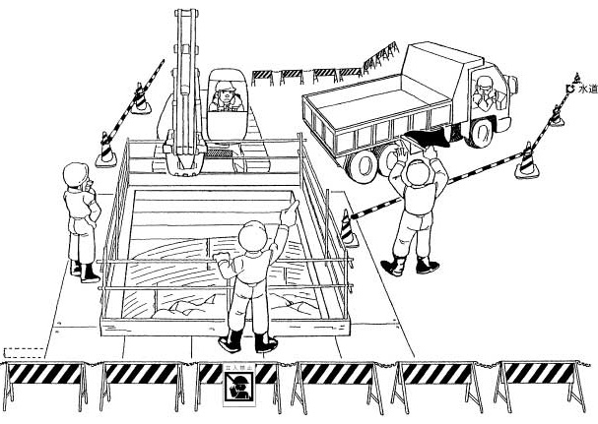  ③ 誘導者を配置しているか  ⑦ 地下埋設物を確認しているか  ① 地山の堀削作業主任者を配置しているか  ② 有資格者が作業をしているか  ⑤ 合図者を設置しているか  ＜交通誘導者＞  ④ 墜落防止柵を設置しているか  ＜合図者＞ |  |  |  |  |  |  |  |  |  |  |  | ライナープレート組立て  ① 地山の堀削作業主任者及び土止め支保工作業主任者を配置しているか  ② 有資格者が作業をしているか  ③ はしごは固定され安全な角度に設置しているか  ④ 地山の状況を点検確認しているか  ⑤ 墜落防止柵を設置しているか  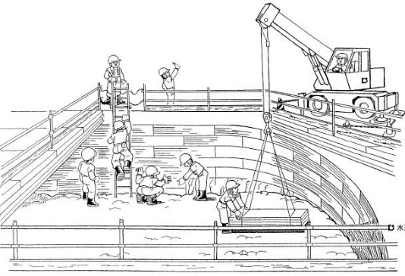  ＜玉掛作業責任者＞  ＜玉掛作業者＞  ＜作業主任者＞  ＜合図者＞
 | ５）ライナープレート組立 | ・昇降時、はしごから墜落 |  |  |  |  | ・はしごを固定し、安全な設置角度とする | 作業者
 |  | ・地山が崩壊し、生き埋め |  |  |  |  | ・作業開始前に湧水、地山状況を確認する | 作業主任者
 |  | ・ライナープレートに手をはさまれ負傷 |  |  |  |  | ・ライナープレートの接合部に手をおかない | 作業者
 |  | ・投入中、資材が落下 |  |  |  |  | ・おろす時、資材は確実に固縛する | 作業者
 | ６）土止め支保工設置 | ・クレーン作業中、つり荷が落下 |  |  |  |  | ・玉掛用具の作業開始前点検と玉掛けを確実にする | 玉掛者
 |  | ・クレーン作業中、つり荷が激突 |  |  |  |  | ・つり荷から離れ、介錯ロープを使用する | 作業者
 |  | ・設置した切梁・腹起しが落下 |  |  |  |  | ・ブラケット溶接切梁及び、腹起しの設置は確実にする | 作業主任者
 |  | ・作業中、切梁・腹起しから墜落 |  |  |  |  | ・親綱を先行し、安全帯を使用する | 作業主任者
土止め支保工設置
④ 玉掛けは確実にしたか
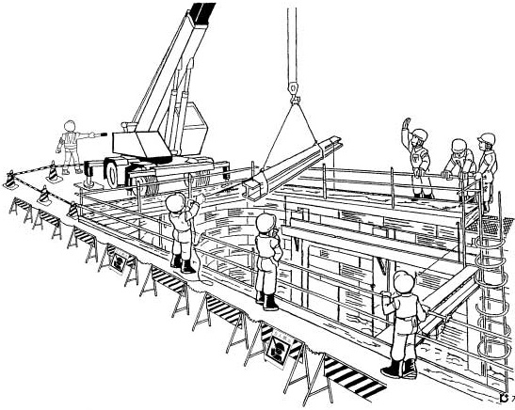
③ つり荷の振止め用介錯ロープを使っているか
① 土止め支保工作業主任者を配置しているか
② 有資格者が作業をしているか

⑤ 投入時安全な場所へ退避しているか
＜作業主任者＞
＜合図者＞
＜玉掛作業者＞
＜玉掛作業責任者＞

作業工程 | 作業の順序 | 危険性又は有害性の特定 | 危険の見積り |  |  |  | リスク低減措置 | 危険性又は  有害性に  接する人 | 安全対策の評価 |  |  |  | 備 考
 |  |  | 可能性 | 重大性 | 評 価 | 危険度 |  |  | 実効性 | 効 果 | 評 価 | 危険度
（続き） | ７）ライナー裏込め注入 | ・注入材が吹き出し、目を負傷 |  |  |  |  | ・保護具（メガネ）を使用する | 作業者 |  |  |  |  | コンクリート打設  ① セーフティーブロックを設置し、安全帯を使用しているか  ② 合図者を配置しているか  ③ 墜落防止柵及び墜落防止ネットを設置しているか  ④ コンクリートミキサー車の誘導は適正にしているか  ⑤ 機械の作業開始前点検をしているか  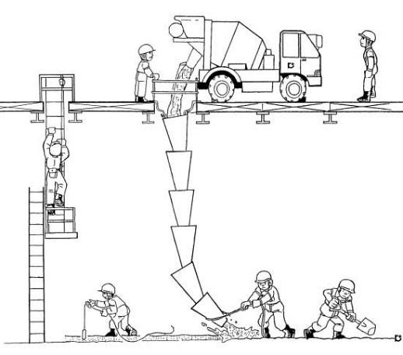
 | ８）床付け、基礎砕石 | ・立坑上部から砕石が落下 |  |  |  |  | ・砕石投入時は、直下から退避する | 作業者
 | ９）コンクリート打設 | ・立坑上部から物が落下 |  |  |  |  | ・上下作業にならないよう、合図者を配置する | 職長
 |  | ・昇降時、はしごから墜落 |  |  |  |  | ・セーフティーブロックを設置し、安全帯を使用する | 職長
 |  | ・コンクリートミキサー車に接触 |  |  |  |  | ・運転者から見える位置で誘導する | 誘導者
４ 推進設備  （続く） | １）仮設設備工
 | ① 仮設電気 | ・絶縁被覆が損傷し感電 |  |  |  |  | ・電線を点検し、損傷しているところは絶縁テープを巻く | 作業者
 |  | ・水溜まりに配線し感電 |  |  |  |  | ・適切な場所に配線する | 作業者
 |  | ・通路上に配線し、電線が損傷し感電 |  |  |  |  | ・電線を防護する | 作業者
 |  | ・電動機具使用中に感電 |  |  |  |  | ・機器を点検し、アースを取る | 作業者
 |  | ・電灯の口金に接触し感電 |  |  |  |  | ・保安灯、照明灯にはガードを付ける | 作業者
 | ② 給水設備
 | ③ 仮囲い工 | ・設置作業中、単管等が通行車（人）と接触 |  |  |  |  | ・見張員を配置する | 職長
 | ２）坑外施設
 | ① 注入設備組立て | ・クレーン作業中、つり荷が激突 |  |  |  |  | ・玉掛けを確実にし、つり荷の下に入らせない | 玉掛者
 | ② 泥水処理設備 | ・クレーン作業中、つり荷と物の間にはさまれ負傷 |  |  |  |  | ・作業者をつり荷から離し、つり荷と物の間に入らせない | 合図者
 | ３）立坑設備
 | ① 支圧設備 | ・はしごから墜落 |  |  |  |  | ・セーフティブロックを設置し、安全帯を使用する | 作業者
 | ② 坑口設備 | ・工具、資材等が落下 |  |  |  |  | ・おろす時、小物は専用の容器に入れ、その他は確実に固縛する | 作業者
 | ③ 推進設備設置工 | ・クレーン作業中、つり荷と物の間にはさまれ負傷 |  |  |  |  | ・作業者をつり荷から離し、つり荷と物の間に立入らせない | 合図者
 |  | ・溶接作業中に感電 |  |  |  |  | ・溶接機器の作業開始前点検と、保護具を着用する | 作業者
 |  | ・クレーン作業中、つり荷が落下 |  |  |  |  | ・玉掛けを確実にし、つり荷の下に立入らせない | 玉掛者
 |  | ・転倒して負傷 |  |  |  |  | ・作業床を整備する | 作業者

作業工程 | 作業の順序 | 危険性又は有害性の特定 | 危険の見積り |  |  |  | リスク低減措置 | 危険性又は  有害性に  接する人 | 安全対策の評価 |  |  |  | 備 考
 |  |  | 可能性 | 重大性 | 評 価 | 危険度 |  |  | 実効性 | 効 果 | 評 価 | 危険度
（続き） | 推進設備設置工  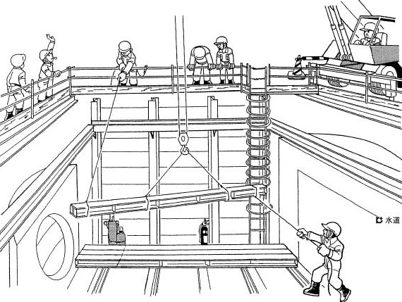  ② 玉掛用具の作業開始前点検は実施しているか  ⑤ つり荷の振止め用介錯ロープを使っているか  ③ 資材投入時は安全な場所に避難しているか  ① 有資格者が作業をしているか  ＜玉掛作業責任者＞  ＜合図者＞  ＜玉掛作業者＞ |  |  |  |  |  |  |  |  |  |  |  | 鏡切り作業  ① 地山の堀削作業主任者を配置しているか  ② 地山の安定、湧水等を確認しているか  ③ 有資格者が作業をしているか  ④ 排煙設備を設置しているか  ⑤ 可燃物及び作業床は片付いているか  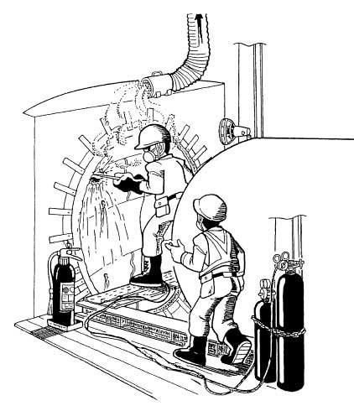
５ 管推進  ⑤ つり荷の振止め用介錯ロープを使っているか  （続く） | １）推進機械投入・組立て | ・立坑上部の開口部から墜落 |  |  |  |  | ・墜落防止柵を設置する | 職長
 |  | ・投入時、クレーンが転倒 |  |  |  |  | ・クレーンを設置する地盤を確認し、アウトリガー下に鉄板等を敷く | オペレーター
 |  | ・クレーン作業中、つり荷と物の間にはさまれ負傷 |  |  |  |  | ・作業者をつり荷から離し、つり荷と物の間に立入らせない | 玉掛者
 |  | ・つまづいて転倒 |  |  |  |  | ・作業床を整備する | 作業者
機械投入・組立て
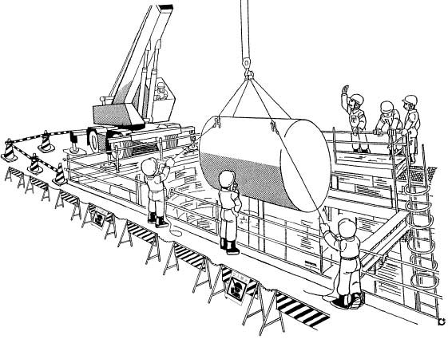
⑤ つり荷の振止め用介錯ロープを使っているか
④ 投入時は安全な場所へ退避しているか
② クレーンの設置地盤を確認し、鉄板等で養生しているか
① 有資格者が作業をしているか
＜合図者＞
＜玉掛作業者＞
＜玉掛作業責任者＞

 | ２）推進工
 | ① 鏡切り工 | ・地山が崩壊し、生き埋め |  |  |  |  | ・作業開始前、地山状況、出水を確認する | 作業主任者
 |  | ・切断した鉄片が足元に落ちて負傷 |  |  |  |  | ・安全帯を着用し、足元を確認する | 作業者
 |  | ・ガス溶断火花でやけど |  |  |  |  | ・保護具を着用する | 作業者
 |  | ・延焼により火災 |  |  |  |  | ・可燃物を片付け、消火器を置く | 作業者
 |  | ・煙が充満する |  |  |  |  | ・換気設備を設置する

作業工程 | 作業の順序 | 危険性又は有害性の特定 | 危険の見積り |  |  |  | リスク低減措置 | 危険性又は  有害性に  接する人 | 安全対策の評価 |  |  |  | 備 考
 |  |  | 可能性 | 重大性 | 評 価 | 危険度 |  |  | 実効性 | 効 果 | 評 価 | 危険度
（続き）  （続く） | ② 管据付け | ・クレーン作業中、つり荷の物と間にはさまれ負傷 |  |  |  |  | ・作業者をつり荷から離し、つり荷と物の間に入らせない | 合図者 |  |  |  |  | 送排泥管切離し作業  ① ケーブルコネクター切離し時電源はOFFにしているか  ② 照明灯は適切に配置されているか  ③ 管内の圧力を下げバルブを閉めているか  ④ 作業床の整理整頓はよいか  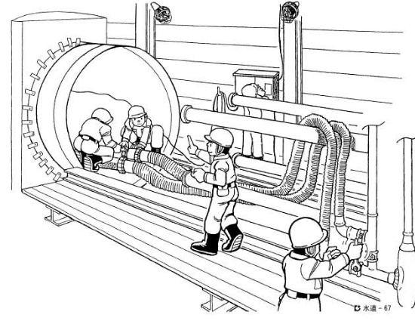
 |  | ・玉掛ワイヤロープが切断し、つり荷が落下 |  |  |  |  | ・玉掛ワイヤロープの作業開始前点検をする | 玉掛者
 |  | ・管とジャッキの間に手をはさみ負傷 |  |  |  |  | ・管とジャッキの間に手を入れない | 作業者
管据付け
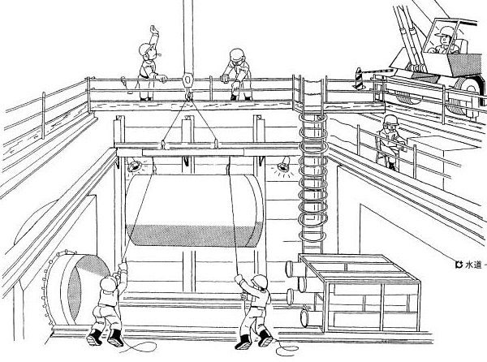
② 玉掛用具の作業開始前点検を実施しているか
④ つり荷と管の間に入っていないか
⑤ つり荷とジャッキの間に入っていないか
① 有資格者が作業をしているか
③ アウトリガーは十分に張出されているか
＜玉掛作業者＞
＜玉掛作業責任者＞
＜合図者＞
 | ③ 送排泥管、電気  ケーブル接続 | ・接続不良により泥水が飛散する |  |  |  |  | ・管の継手ボルト、ゴム輪を確実に取付ける | 作業者
 |  | ・漏電により感電 |  |  |  |  | ・ケーブルの防水コネクターを確実に取付ける | 作業者
 | ④ 堀進 | ・酸欠、可燃性ガスにより被災 |  |  |  |  | ・事前にガス検知をし、換気をする | 職長
 |  | ・坑外設備で土砂積込み時、ダンプトラックと接触 |  |  |  |  | ・運転者から見える位置で誘導する | 誘導者
 |  | ・排泥圧力が上り、管が破裂し負傷 |  |  |  |  | ・堀進時、泥水圧力を適正に管理する | 作業者
 | ⑤ 送排泥管、電気、ケーブル切離し | ・管の切離し作業時、泥水が噴発して負傷 |  |  |  |  | ・圧力を下げ、バルブを閉めておき、また保護メガネを使用する | 作業者
 |  | ・水場の作業のため感電 |  |  |  |  | ・ケーブルコネクターを切離す時は、必ず電源を切る | 作業者
 | ⑥ 滑材注入 | ・滑材が吹出し、目を負傷 |  |  |  |  | ・減圧後、注入ホースを取外す。保護メガネを使用する | 作業者
 |  | ・坑外で攪拌ミキサー作業時、粉じんが目に入り負傷 |  |  |  |  | ・保護メガネ、マスクを使用する | 作業者

作業工程 | 作業の順序 | 危険性又は有害性の特定 | 危険の見積り |  |  |  | リスク低減措置 | 危険性又は  有害性に  接する人 | 安全対策の評価 |  |  |  | 備 考
 |  |  | 可能性 | 重大性 | 評 価 | 危険度 |  |  | 実効性 | 効 果 | 評 価 | 危険度
（続き） | ⑦ 裏込め注入 | ・裏込め材が吹出し、目に入り負傷 |  |  |  |  | ・減圧後、注入ホースを取外す。保護メガネを使用する | 作業者 |  |  |  |  | 推進機受台設置  ① 有資格者が作業をしているか  ② 玉掛用具の作業開始前点検をしているか  ③ 資材投入時は安全な場所に避難しているか  ④ つり荷の下に立入っていないか  ⑤ つり荷の振止め用介錯ロープを使っているか  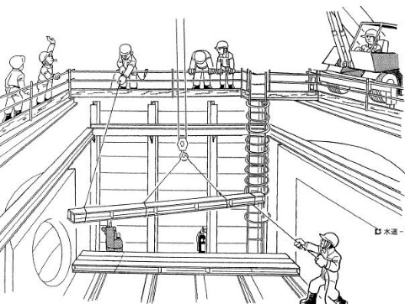  鏡切り工  ① 地山の堀削作業主任者を配置しているか  ② 地山の安定、湧水等を確認しているか  ③ 有資格者が作業をしているか  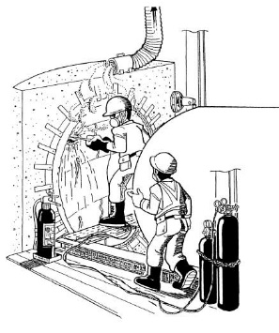  ④ 排煙設備を設置しているか  ⑤ 可燃物及び作業床は片付いているか  推進機械解体・引上げ作業  ① 有資格者が作業をしているか  ② クレーンの設置地盤を確認し、鉄板等を敷いているか  ③ 玉掛用具の作業開始前点検をしているか  ④ 投入時は安全な場所へ退避しているか  ⑤ つり荷の振止め用介錯ロープを使っているか  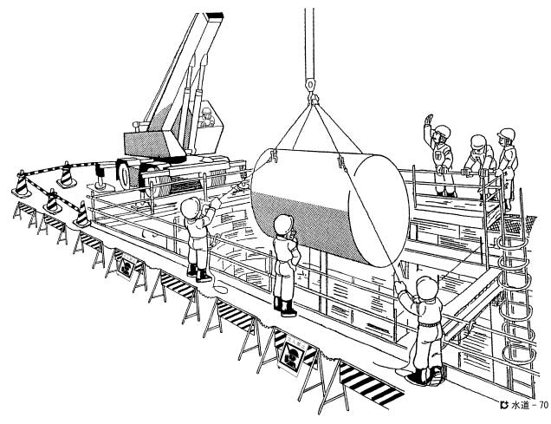
 |  | ・坑外で攪拌ミキサー作業時、粉じんが目に入り負傷 |  |  |  |  | ・保護メガネ、マスクを使用する | 作業者
 | ⑧ 管目地仕上げ | ・上面を仕上げる時、ゴミが目に入り負傷 |  |  |  |  | ・保護メガネを着用する | 作業者
 | ３）到達工
 | ① 坑口工 | ・酸欠、可燃性ガスにより被災 |  |  |  |  | ・事前にガス検知をし、換気する | 職長
 |  | ・立坑上部の開口部から墜落 |  |  |  |  | ・墜落防止柵を設置する | 職長
 |  | ・工具、部材等が落下 |  |  |  |  | ・おろす時、小物は専用の容器に入れ、その他は確実に固定する | 作業者
 |  | ・はしごから墜落 |  |  |  |  | ・はしごを固定し、セーフティブロックを設置し安全帯を使用する | 作業者
 | ② 推進機受台設置 | ・クレーン作業中、つり荷にはさまれ負傷 |  |  |  |  | ・介錯ロープを使用し、つり荷と物の間に入らせない | 合図者
 |  | ・つり荷が落下 |  |  |  |  | ・玉掛用具の作業開始前点検をし、確実に固定する | 作業者
 |  | ・溶接作業中に感電 |  |  |  |  | ・溶接機器の作業開始前点検をし、保護具を着用する | 作業者
 | ③ 鏡切り工 | ・ガス溶接火花でやけど |  |  |  |  | ・保護具を着用する | 作業者
 |  | ・切断した鉄片が足元に落下 |  |  |  |  | ・安全靴を着用し、足元を確認する | 作業者
 |  | ・地山が崩壊し、生き埋め |  |  |  |  | ・作業開始前、地山の状況、湧水を確認する | 作業主任者
 |  | ・火災をおこす |  |  |  |  | ・延焼物を片付け、消火器を置く | 作業者
 | ④ 推進機械解体・引上げ | ・クレーン作業中、つり荷と物の間にはさまれ負傷 |  |  |  |  | ・介錯ロープを使用し、つり荷と物の間に入らない | 作業者
 |  | ・工具、部材等が落下 |  |  |  |  | ・つり上げ時、小物は専用容器に入れ、その他は確実に固定する | 作業者
 |  | ・移動式クレーンが転倒 |  |  |  |  | ・クレーンを設置する地盤を確認し、アウトリガーの下に鉄板を敷く | オペレーター
 |  | ・シールド機械等が転がり負傷 |  |  |  |  | ・円形物を置く時は、転がり防止措置をする | 作業者

作業工程 | 作業の順序 | 危険性又は有害性の特定 | 危険の見積り |  |  |  | リスク低減措置 | 危険性又は  有害性に  接する人 | 安全対策の評価 |  |  |  | 備 考
 |  |  | 可能性 | 重大性 | 評 価 | 危険度 |  |  | 実効性 | 効 果 | 評 価 | 危険度
６ 推進設備撤去 | １）仮設設備撤去 |  |  |  |  |  |  |  |  |  |  |  | 推進設備撤去作業  ① 有資格者が作業をしているか  ② 玉掛用具の作業開始前点検は実施しているか  ③ 資材をつり上げ時は安全な場所に避難しているか  ④ つり荷の下に立入っていないか  ⑤ つり荷の振止め用介錯ロープを使っているか  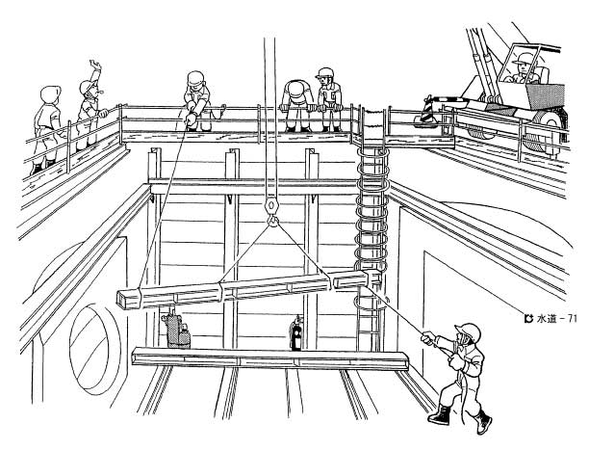  携帯用丸のこの取扱い  ② 丸のこの作業開始前点検をしているか  接触防止措置（カバー）は適切に作動しているか  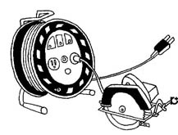  ③ キャプタイヤ、ドラムの作業開始前点検をしているか  側塊、蓋据付け作業  ① 有資格者が作業をしているか  ② 立入禁止措置をしているか  ③ 玉掛用具の作業開始前点検をしているか  ④ 合図の確認はよいか  ⑤ ブロックの下に手を入れていないか  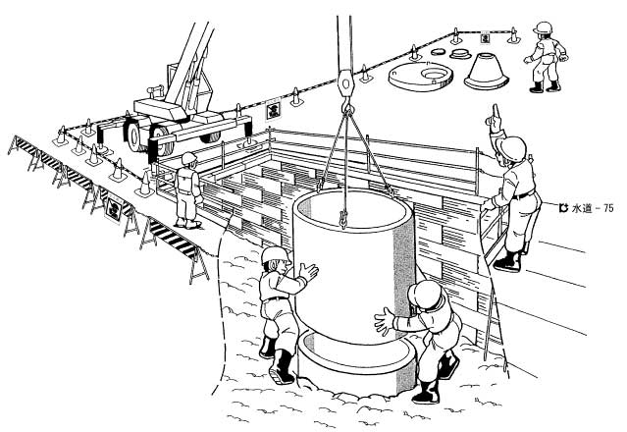
 | ① 仮設電気撤去 | ・感電し負傷 |  |  |  |  | ・電源を切り、スイッチに操作禁止を表示する | 職長
 | ② 給水設備撤去
 | ③ 仮囲い撤去 | ・仮囲い撤去作業で、単管等が通行車（人）と接触 |  |  |  |  | ・見張員を配置する | 職長
 | ２）坑外設備撤去
 | ① 注入設備撤去 | ・クレーン作業中、つり荷が落下 |  |  |  |  | ・玉掛けを確実にし、つり荷の下に立ち入らせない | 玉掛者
 | ② ずり搬出設備撤去
 | ３）立坑設備撤去 | ・はしごから墜落 |  |  |  |  | ・昇降時はセーフティブロックを設置し、安全帯を使用する | 作業者
 | ① 支圧設備撤去 | ・コンクリートの破片が目に入り負傷 |  |  |  |  | ・保護具（耳栓、マスク）を着用する | 作業者
 | ② 坑口設備撤去 | ・騒音、粉じんによる健康障害 |  |  |  |  | ・換気を十分に行い、保護具を着用する | 作業者
 | ③ 推進設備撤去 | ・ガス溶断火花でやけど |  |  |  |  | ・保護具を着用する | 作業者
 |  | ・クレーン作業中、つり荷と激突 |  |  |  |  | ・つり荷から離れ、合図確認を徹底する | 合図者
 |  | ・クレーン作業中、つり荷が落下 |  |  |  |  | ・玉掛けを確実にし、つり荷の下に立ち入らせない | 玉掛者
７ 立坑復旧  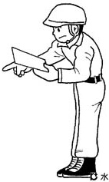  ① 型わく支保工の組立等作業主任者を配置しているか  （続く） | １）入孔築造工
 | ① 鉄筋・型枠組立て工  ④ 作業方法はよいか  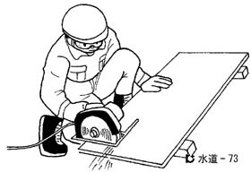 | ・立坑上部の開口部から墜落 |  |  |  |  | ・墜落防止柵を設置する | 職長
 |  | ・昇降はしごから墜落 |  |  |  |  | ・はしごを固定し、安全な設置角度とする | 作業者
 |  | ・工具、部材等が落下 |  |  |  |  | ・投入時、小物は専用の容器に  入れ、その他は確実に固定する | 作業者
 |  | ・脚立から落下 |  |  |  |  | ・脚立を適正に使用する | 作業者
 |  | ・丸のこで手足を切り傷 |  |  |  |  | ・安全装置を点検し、正しい安全な使い方をする | 作業者
 | ② コンクリート打設 | ・ミキサー車にひかれ負傷 |  |  |  |  | ・オペレーターから見える位置で誘導する | 誘導者
 | ③ 人孔仕上げ工 | ・有機溶剤による中毒 |  |  |  |  | ・換気を十分にする | 作業者
 | ④ 側塊、蓋据付け | ・手をはさみ負傷 |  |  |  |  | ・合図の確認を徹底し、つり荷の下に手を入れない | 作業者
 |  | ・つり荷が落下 |  |  |  |  | ・つり具の作業開始前点検をし、確実に玉掛けをする | 玉掛者

作業工程 | 作業の順序 | 危険性又は有害性の特定 | 危険の見積り |  |  |  |  | リスク低減措置 | 危険性又は  有害性に  接する人 | 安全対策の評価 |  |  |  | 備 考
 |  |  | 可能性 | 重大性 |  | 評 価 | 危険度 |  |  | 実効性 | 効 果 | 評 価 | 危険度
（続き） | ２）立坑埋戻し工 |  |  |  |  |  |  |  |  |  |  |  |  | 路面覆工撤去作業  ① 玉掛用具の作業開始前点検をしているか  ② 有資格者が作業をしているか  ③ アウトリガーを最大限に張出しているか  ④ 立入禁止措置をしているか  ⑤ 合図確認はよいか  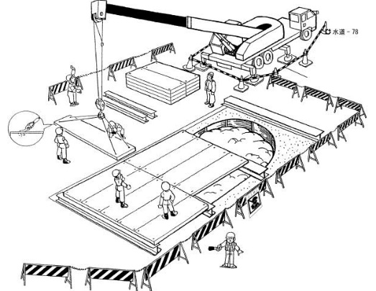  路盤作業  ① 有資格者が作業をしているか  ② 立入禁止措置をしているか  ③ 機械の作業開始前点検をしているか  ④ 誘導者を配置し適切に誘導しているか  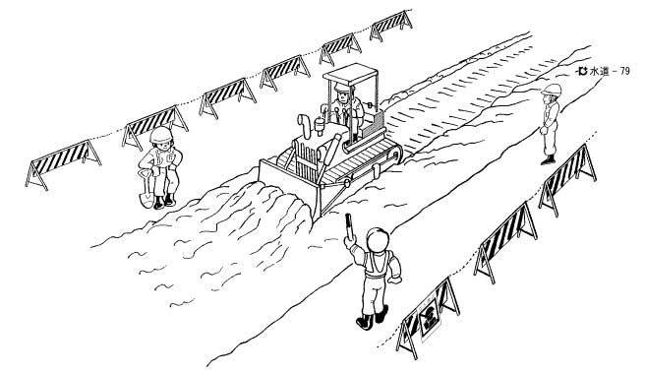  舗装作業  ① 有資格者が作業をしているか  ② 立入禁止措置をしているか  ③ 機械の作業開始前点検をしているか  ④ 誘導者を配置し適切に誘導しているか  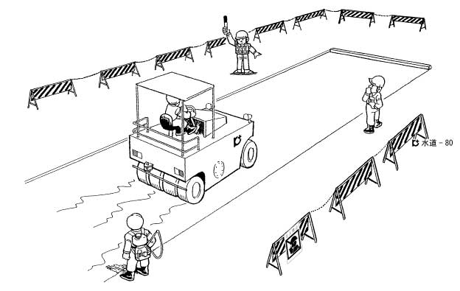
 | ① 埋戻し | ・立坑上部の開口部から墜落 |  |  |  |  |  | ・墜落防止柵を設置する | 職長
 |  | ・ダンプトラックと誘導者が接触し負傷 |  |  |  |  |  | ・運転者から見える位置で誘導する | 誘導者
 |  | ・重機、バケットに激突され |  |  |  |  |  | ・立入禁止措置をし、合図者を配置する | 職長
 | ② 切梁、腹起し撤去 | ・つり荷が落下 |  |  |  |  |  | ・玉掛用具の作業開始前点検と玉掛けを確実にする | 玉掛者
 |  | ・クレーン作業中、つり荷と激突 |  |  |  |  |  | ・作業者をつり荷から離し、合図確認を徹底する | 合図者
 | 立坑埋戻し作業  ④ 誘導者を配置し適切な誘導をしている  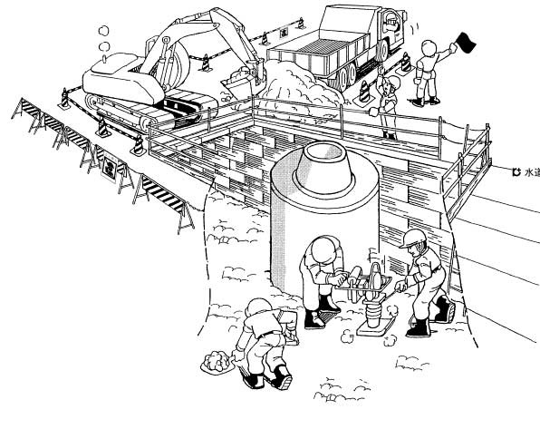  ② 有資格者が作業をしているか  ① 立入禁止措置をしているか  ③ 材料投入時、バケット  の下に立入っていないか  ⑤ 墜落防止柵を外していないか  ＜合図者＞  ＜交通誘導者＞ |  |  |  | 切梁、腹起し撤去作業  ② 玉掛用具の作業開始前点検をしているか  つり荷への玉掛けを確実にしているか  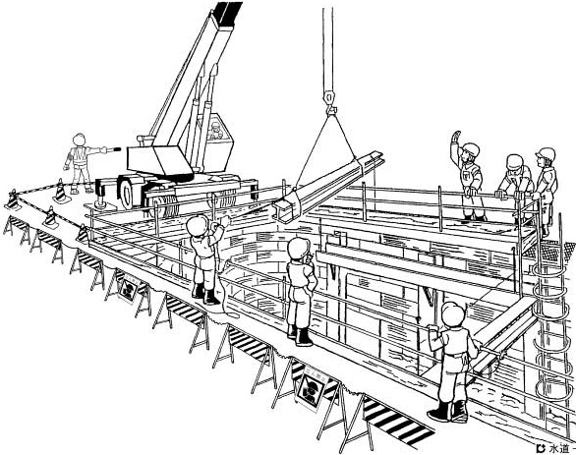  ③ つり上げ時は安全な場所に避難しているか  ＜玉掛作業主任者＞  ⑥ 土止め支保工作業主任者を配置しているか  ⑤ つり荷の振止め用介錯ロープを使っているか  ＜作業主任者＞  ① 有資格者が作業をしているか  ④ 立入禁止措置をしているか  ＜玉掛作業者＞  ＜合図者＞
 | ３）路面覆工撤去 | ・つり荷の覆工板が落下 |  |  |  |  |  | ・適切な玉掛用具を使用し、作業開始前点検をする | 玉掛者
 |  | ・クレーン作業中、つり荷と激突 |  |  |  |  |  | ・作業者をつり荷から離し、合図確認を徹底する | 合図者
 | ４）道路復旧工
 | ① 路盤工 | ・重機と接触 |  |  |  |  |  | ・誘導者を配置し、立入禁止措置をする | 職長
 | ② 舗装工 | ・転圧機械と接触 |  |  |  |  |  | ・誘導者を配置し、立入禁止措置をする | 職長
 | ③ 作業帯の徹底 | ・一般車両の突っ込み |  |  |  |  |  | ・誘導者を配置し、合図は明確にする | 職長
 |  | ・通行車両と接触 |  |  |  |  |  | ・一般車両通行帯に立ち入らない | 作業者
 |  |  |  |  |  |  |  | ・反射チョッキを着用し、作業帯は下流側から撤収する | 作業者

作業工程 | 作業の順序 | 危険性又は有害性の特定 | 危険の見積り |  |  |  | リスク低減措置 | 危険性又は  有害性に  接する人 | 安全対策の評価 |  |  |  | 備 考
 |  |  | 可能性 | 重大性 | 評 価 | 危険度 |  |  | 実効性 | 効 果 | 評 価 | 危険度
８ 片付け | １）作業用地整地 | ・重機と接触 |  |  |  |  | ・重機の作業範囲に立ち入らない | 作業者
 | ２）清掃・片付け | ・一般車両の突っ込み |  |  |  |  | ・誘導者を配置し、合図を明確にする | 職長
 |  | ・通行車両と接触 |  |  |  |  | ・車両通行帯に立入らない | 作業者
 |  |  |  |  |  |  | ・反射チョッキ、反射ヘルメットを着用する | 作業者
 |  |  |  |  |  |  | ・明るい状況下で作業をする | 作業者
清掃・片付け
③ 清掃片付けの終了を確認しているか
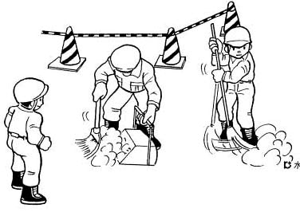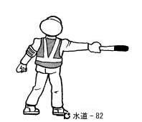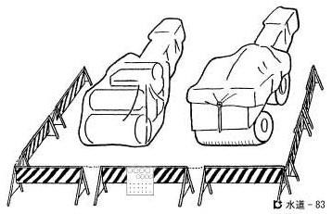
① 清掃、片付けの範囲を確認しているか
② 通行車両、歩行者の誘導は適切にしているか
④ 管理者の連絡先を明示しているか

